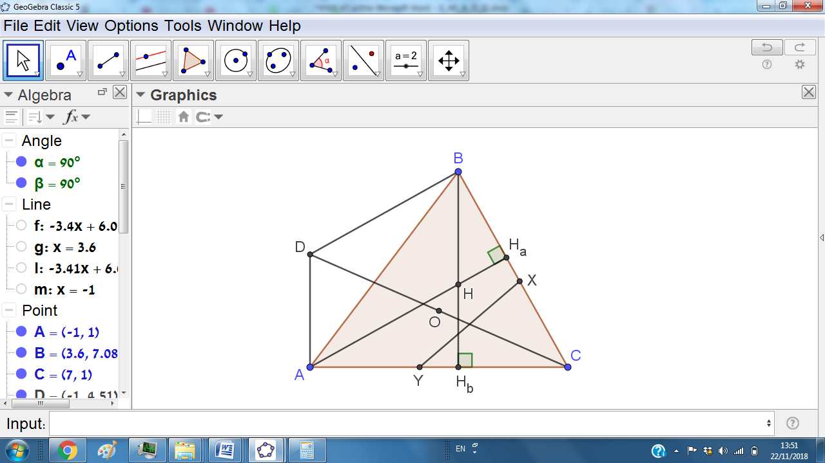**2.** המשולש ABC חד-זוויות, וכל צלעותיו שונות. מרכז המעגל החוסם של המשולש הוא O, ושניים מהגבהים הם  ו-. הנקודות X ו-Y סימטריות לנקודות  ו- ביחס לאמצעי הצלעות BC ו-AC בהתאמה. הראו כי הישר CO מחלק את הקטע XY לשני חלקים שווים.

**פתרון.** בעצם,רוצים להראות שביחס CO נקודות X ו-Y נמצאים בצדדים הפוכים, אבל באותו מרחק באופן שקול .

אנו יכולים להחליף את נקודה O בשאלה הזאת בכל נקודה אחרת על הישר CO, בפרט אפשר לקחת את הנקודה D כך ש-O היא האמצע של CD. אז CD הוא קוטר במעגל החוסם של המשולש ABC, לכן DA מאונך ל-AC, וגם DB מאונך ל-BC. במילים אחרות, אם נסמן ב-H את מפגש הגבהים, DAHB מקבילית (הרי כל קו שאונך לצלע, בהכרח קביל לגובה).

ובכן, נרצה להוכיח כי .

נשים לב כי , כי לשני המשולשים הבסיסים שווים  ואותו הגובה (DB). בנוסף גם , כי לשני המשולשים יש בסיס משותף DB, ואותו גובה, הרי  מקביל ל-DB. ובכן . באופן דומה לחלוטין גם .

כלומר נשאר להראות כי . אבל ברור שאלכסון מחלק מקבילית לשני חלקים שווים.